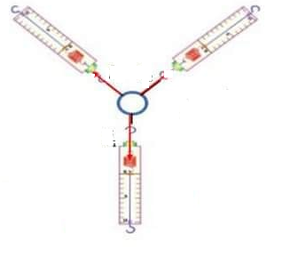
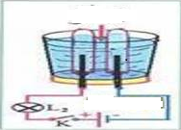
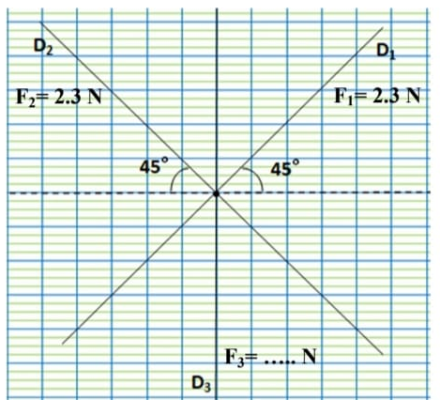
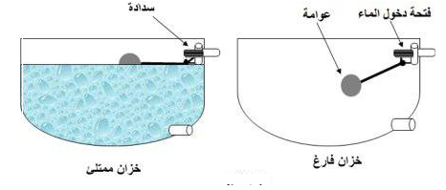
الجمهورية الجزائرية الديمقراطية الشعبية مديرية التربية لولاية سكيكدة متوسطة العيدوني عائشة الإختبار التجريبي في مادة العلوم الفيزيائية المدة ساعة و نصف الجزء الأول : (12ن) التمرين الأول: (7ن ) بغرض الحصول على غازي ثنائي الهيدروجين وثنائي الكلور قمنا بإجراء التحليل الكهربائي البسيط لمحلول كلورالهيدروجين صيغته الشاردية (H⁺, Cl ⁻) كما هو موضح في الوثيقة المقابلة : *حدد نوع التيار الكهربائي المستعمل في التجربة وأذكر مميزاته . *اقترح بروتوكول تجريبي للكشف عن الغازين الناتجين . * فسّر سبب ناقلية محلول كلور الهيدروجين للتيار الكهربائي وقارن بين ناقلية محلول كلور الهيدروجين وناقلية المعادن للتيار الكهربائي . *نمذج التفاعل الحاصل في وعاء التحليل بمعادلة كيميائية عند كل مسرى. * أكمل المعادلة الكيميائية الإجمالية للتفاعل الحاصل ₂ H + ₍.. ₎...... ₍..₎( ⁻l C + ...... ) التمرين الثاني : حقّق إلياس التجربة الموضحة في الوثيقة (2) حيث قام بشّد حلقة ((S مهملة الكتلة بثلاث خيوط إلى ثلاث ربائع (₁D ) و( ₂D ) و(₃D) فلاحظ أن الحلقة في حالة سكون 1 ) أذكر شرطي توازن الجملة S) ) في هذه الحالة 2) أعد رسم الوثيقة (3(على ورقة الإجابة بإستعمال أدوات الرسم وبدقة ثم مثّل القوتين ₁Fو₂F بالإعتماد على سلم الرسم cm → N 3) أوجد محصلة القوتين ₁F و ₂F بيانيا 4) استنتج قيمة القوة ₃F بيانيا وحدّد مميزاتها الوضعية الإدماجية: (8ن ) قام والد محمد بتركيب عوّامة جديدة flotteur في خزّان الماء من أجل التحكم في التعبئة وعدم تبذ يرالماء. وهي عبارة عن كرة بلاستيكية كتلتها g 30 m = يرفعها الماء عند امتلاءالخزّان فتطفو وتغلق السدادة الموجودة عند فوهة الأنبوب .ولكن عند تشغيل المضخة لملء الخزّان فإنه يشعر بصعقة كهربائية عند لمسه للمضخة . اعتمادا على السندات وعلى مكتسباتك القبلية أجب عمّا يلي : ● حدّد سبب الصعقة الكهربائية التي يشعر بها والد محمد واقترح عليه حلا لتفاديها مدعما إجابتك بمخطط كهربائي لتشغيل المضخة . ● فسّر لماذا تطفو الكرية البلاستيكية فوق الماء . ● حدّد القوى المؤثرة على الكرية عند توازنها في حالة امتلاء الخزّان مع الترميز ● مثّل هذه القوى باستعمال سلم الرسم cm 1 N → 0,1 ● قدّم مثالا لأحد التطبيقات العملية لدافعة أرخميدس مع الشرح المختصر.

